Bidang Ilmu Pendidikan

LAPORAN HASIL PENELITIAN
HIBAH PENELITIAN TIM PASCASARJANA – HPTP
(HIBAH PASCA)



JUDUL:

MODEL PEMBELAJARAN KEWIRAUSAHAAN
UNTUK PENDIDIKAN FORMAL DAN NON FORMAL,
POTRET KOMITMEN TERHADAP KONSEP PENDIDIKAN

Oleh
Prof. Sukamto, Ph.D
Prof. HM. Sukardi, Ph.D
Prof. Pardjono, Ph.D

DIBIAYAI DARI DANA DIPA UNY
Surat Perjanjian No: 022/Subkontrak.Multitahun/UN.34.21/2012
Tanggal 2 April 2012

DIREKTORAT JENDERAL PENDIDIKAN TINGGI
DEPARTEMEN PENDIDIKAN NASIONAL

UNIVERSITAS NEGERI YOGYAKARTA
TAHUN 2012

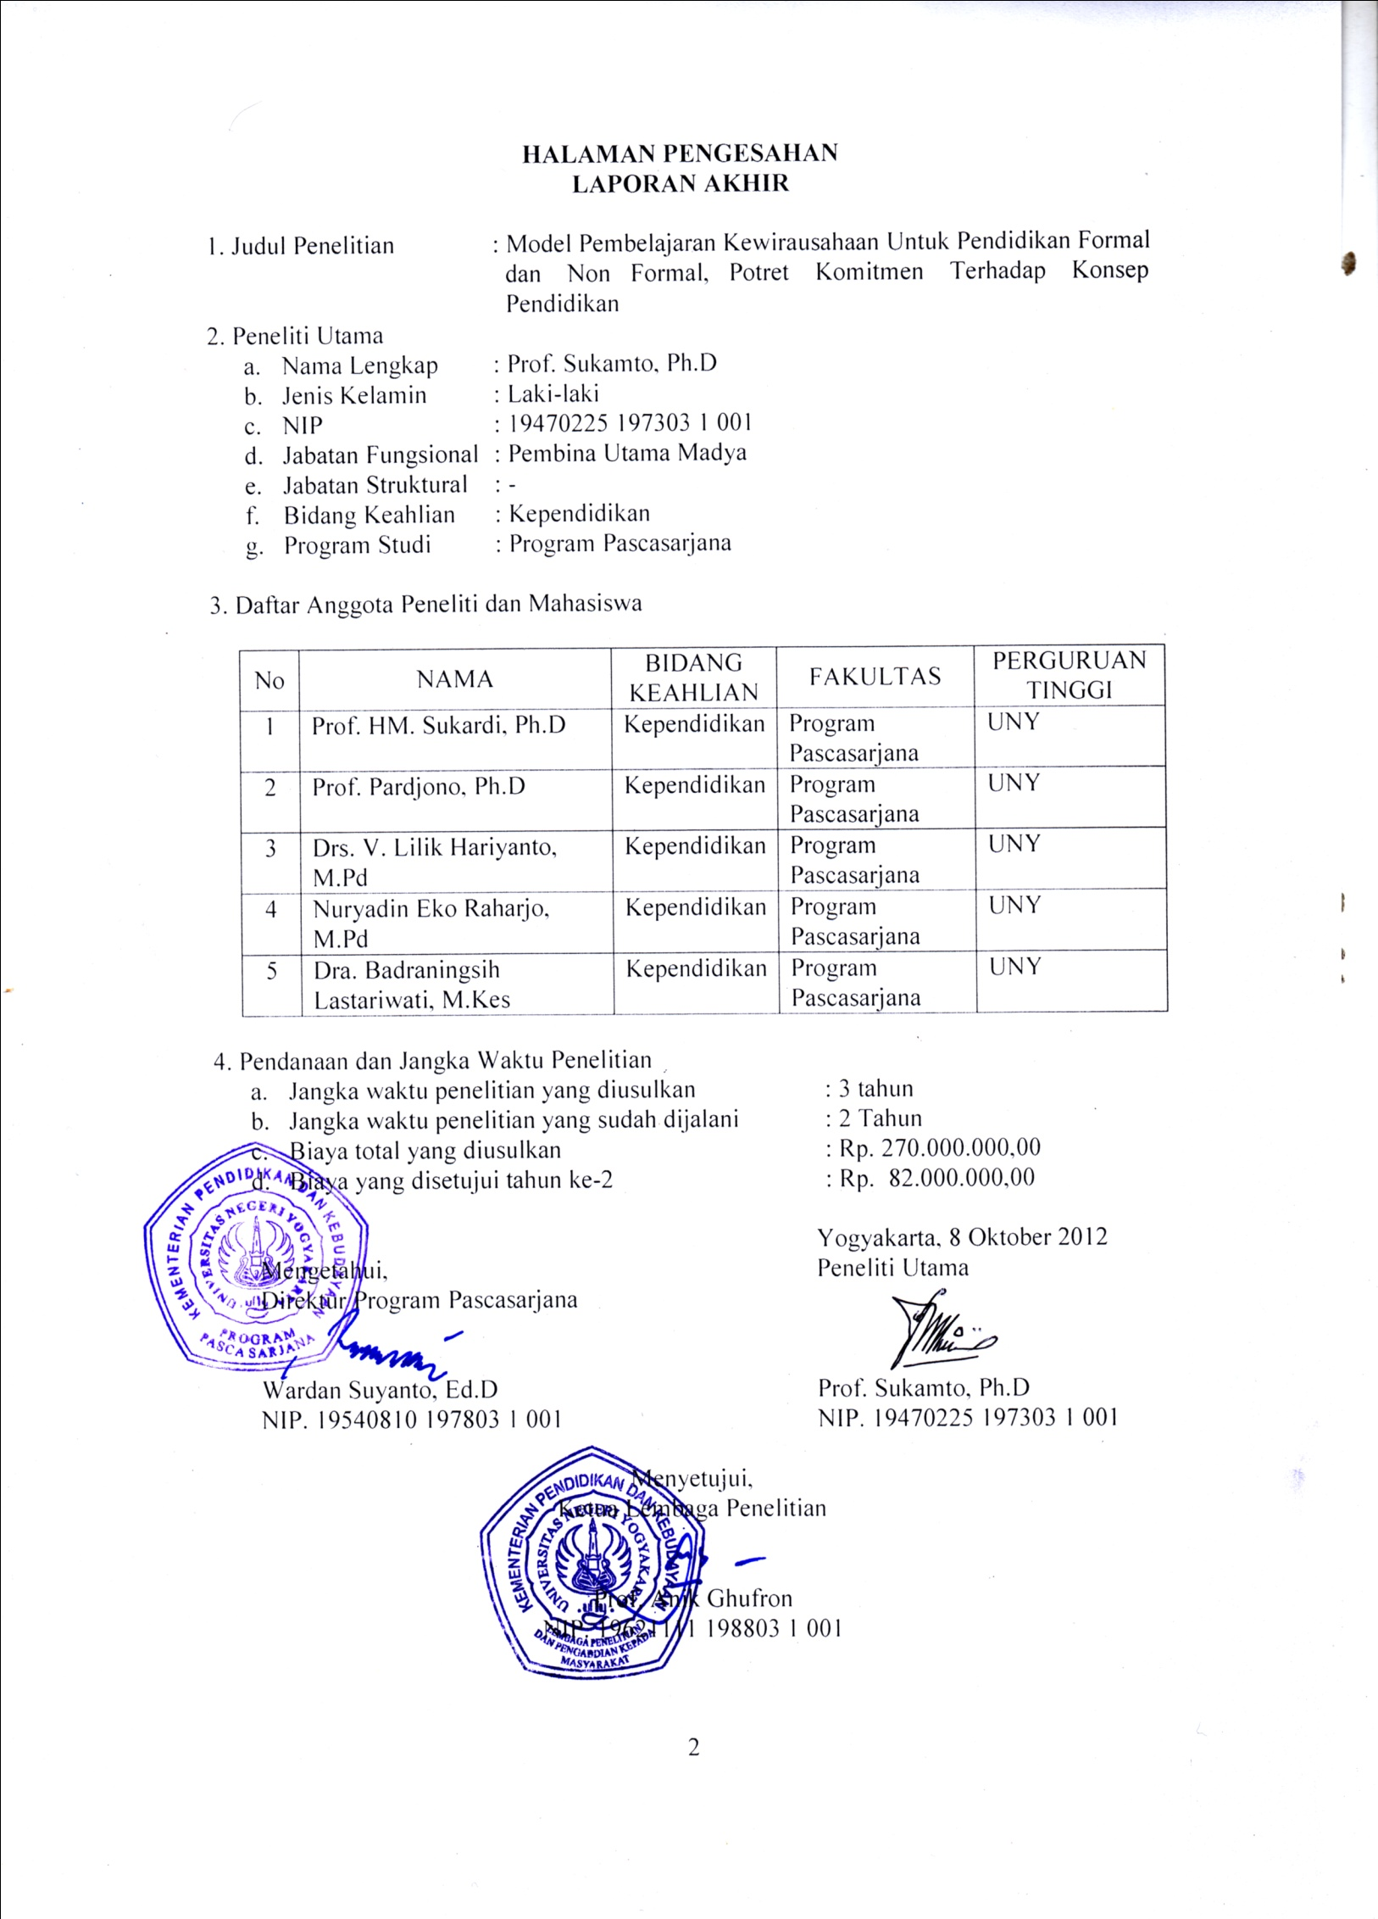
RINGKASAN DAN SUMMARY

Penelitian yang direncanakan berlangsung selama tiga tahun ini sekarang telah menginjak tahun kedua. Di tahun pertama, telah dirumuskan empat masalah penelitian, yaitu: (1) tentang essential skills untuk tumbuhnya sikap dan perilaku berwirausaha, (2) performance indicators yang merupakan hasil pendidikan berwirausaha, (3) upaya-upaya guru untuk mengintegrasikan pendidikan kewirausahaan ke dalam kurikulum, dan (4) contoh-contoh program yang dikembangkan baik oleh pendidikan formal maupun nonformal. Penelitian tahun kedua ini bertujuan untuk: (1) mengidentifikasi essential skills yang menjadi faktor utama tumbuhnya motivasi dan perilaku berwirausaha, (2) menyusun performance indicators yang mengarah ke terwujudnya wirausaha muda yang memiliki sifat-sifat, sikap, dan perilaku sebagai wirausaha,(3) memperoleh validasi teoritik model-model pembelajaran kewirausahaan di sekolah menengah kejuruan (jalur pendidikan formal), dan (4) percepatan penyelesaian studi S3 melalui pembimbingan intensif terhadap tiga mahasiswa dengan permasalahan desertasi yang masih satu rumpun yaitu kewirausahaan di sekolah menengah kejuruan. Di tahun ketiga diharapkan, yaitu : (1) dihasilkan model pembelajaran untuk pendidikan formal dan non formal yang berbasis analisis data empirik, serta (2) dapat memberikan rekomendasi untuk sebuah pengambilan kebijakan dalam pendidikan berwirausaha sebagai dasar untuk membangun wirausaha mandiri
Metode penelitian secara garis besar mengacu pada penelitian pengembangan. Cakupan penelitian mengambil setting di: (1) Kotamadya Yogyakarta, (2) Kabupaten Sleman, (3) Kabupaten Kulon Progo, (4) Kabupaten Bantul, dan (5) Kabupaten Gunung Kidul. Jumlah populasi sulit ditetapkan; maka untuk pengambilan sampel dalam penelitian ini menerapkan quota sampling untuk tahun pertama dan tahun ke dua. Di tahun pertama, tim peneliti menerapkan pra survei untuk mencari bahan sebanyak-banyaknya yang berkenaan dengan pertanyaan penelitian. Instrumen penelitian yang terdiri dari angket, pedoman wawancara, dan pedoman FGD (Foccused Group Discussion) diharapkan bisa secara tuntas menjawab semua pertanyaan penelitian yang diajukan. Responden ditentukan berdasarkan pemaslahan yang diteliti, yaitu: (1) untuk mengungkap essential skill yang menjadi faktor utama tumbuhnya motivasi dan perilaku wirausaha ditetapkan responden dari sejumlah pengelola pendidikan non formal, (2) responden untuk merumuskan performance indicators adalah beberapa kepala sekolah menengah kejuruan, dan (3) untuk memperoleh validasi teoritik model pembelajaran kewirausahaan respondennya adalah sejumlah guru kewirausahaan dan guru bidang produktif, kepala sekolah serta pakar pendidikan. Analisis data penelitian menggunakan statistik disktiptif.

Kata kunci: model-model empirik kewirausahaan, pendidikan kewirausahaan, setting formal dan nonformal untuk pengembangan pendidikan.

CAPAIAN INDIKATOR KINERJA

Tahun ke - | Ruang Lingkup Penelitian | Luaran | Keterangan
Tahun II | - Mengidentifikasi essential skills tumbuhnya motivasi dan perilaku berwirausaha.
Tahun II | - Menyusun performance indicators sebagai wirausaha.
Tahun II | - Memperoleh validasi teoritik model pembelajaran kewirausahaan. | Diperoleh Model PKT (Pembelajaran Kewirausahaan Terintegrasi) | Valid
Tahun II | - Percepatan penyelesaian studi mahasiswa S2/S3. | Aji Pranoto (S2) | Lulus
Tahun II | - Percepatan penyelesaian studi mahasiswa S2/S3. | Nur Hidayah (S2) | Lulus
Tahun II | - Percepatan penyelesaian studi mahasiswa S2/S3. | Tuatul Mahfud (S2) | Lulus
Tahun II | - Percepatan penyelesaian studi mahasiswa S2/S3. | Badraningsih Lastariwati | Pengumpulan data di lapangan
Tahun II | - Percepatan penyelesaian studi mahasiswa S2/S3. | Nuryadin Eko Raharjo | Pengumpulan data di lapangan
Tahun II | - Percepatan penyelesaian studi mahasiswa S2/S3. | V. Lilik Hariyanto | Pengumpulan data di lapangan

Adapun keluaran yang telah dicapai pada tahun pertama dan kedua adalah :
- Luaran yang telah dicapai pada tahun pertama adalah:
Tahun ke | Luaran
Tahun I  Studi Pendahuluan | - Tiga tesis S2 dan publikasi tentang pelaksanaan pembelajaran kewirausahaan di pendidikan formal dan non formal (SMK dan PKBM).  - Model hipotetik pembelajaran kewirausahan produktif di SMK bidang studi pariwisata bidang keahlian tata boga  - Model hipotetik implementasi pendidikan karakter kewirausahaan melalui kultur sekolah di SMK  - Model hipotetik pembelajaran kewirausahaan terintegrasi bidang produktif siswa SMK program keahlian teknik bangunan  - Publikasi tentang integrasi bahan ajar kewirausahaan bidang produktif bangunan  - Publikasi tentang pentingnya kelas kewirausahaan pada SMK pariwisata

- Luaran yang akan diwujudkan dalam penelitian tahun ini adalah sebagai berikut:
Tahun ke/Tahap | Ruang Lingkup Penelitian | Luaran
Tahun II  Tahap Pengembangan | - Pengembangan model  - Melakukan ujicoba model melalui FGD dan ujicoba terbatas | - Verifikasi teoritik atas model hipotetik  - Mengungkap indikator utama yang dapat digunakan untuk mengindikasikan adanya motivasi untuk berperilaku sebagai seorang wirausahawan  - Perangkat model  - Pembimbingan disertasi secara efektif dan berkesinambungan  - Artikel ilmiah (bukti penerimaan kiriman artikel)

Sedangkan hasil yang direncakan pada tahap berikutnya (tahap 3) adalah:
Tahun ke/Tahap | Ruang Lingkup Penelitian | Luaran
Tahun III  Tahap validasi model dan diseminasi | - Ujicoba model (hipotetis) pada kelompok model | - Deskripsi keterlaksanaan model (keunggulan dan hambatan)  - Deskripsi dan analisis dampak penerapan model pembelajaran kewirausahaan untuk pendidikanformal dan non formal  - Artikel ilmiah (bukti penerimaan kiriman artikel)
Hasil akhir diperoleh model pembelajaran kewirausahaan untuk pendidikan formal dan non formal yang efektif sebagai potret komitmen terhadap konsep pendidikan.

PRAKATA

Puji syukur kami panjatkan ke hadirat Tuhan Yang Maha Esa, karena berkat Rahmat-Nya peneliti dapat menyelesaian penelitian Hibah Pasca tahun 2 ini. Penelitian ini berjudul : Model Pembelajaran Kewirausahaan untuk Pendidikan Formal dan Nonformal, Potret Komitmen Terhadap Konsep Pendidikan. Penelitian Hibah Pasca ini tidak mungkin dapat dilaksanakan tanpa kerja sama yang baik antara peneliti, Pascasarjana UNY, anggota peneliti, dan mahasiswa S3. Pada kesempatan yang baik ini peneliti ingin mengucapkan terima kasih kepada yang terhormat :

- DP2M–Dikti, yang telah memberikan dana demi berlangsungnya penelitian Hibah Pascasarjana ini;
- tim monitoring serta evaluasi dari tim reviewer DP2M-Dikti;
- LPPM-UNY, yang dengan baik telah membantu proses diterimanya serta proses administrasinya;
- Ketua Badan Pertimbangan Penelitian LPPM-UNY, yang telah memberikan masukan, saran, dan pengarahan;
- para peserta seminar, yang telah berpartisipasi aktif dalam penyempurnaan proses penelitian melalui masukan dan saran-saran yang telah diberikan; serta
- berbagai pihak yang tak bisa disebutkan di sini.

Atas bantuannya peneliti mengucapkan banyak terima kasih. Selanjutnya saran yang bersifat konstruktif demi penyempurnaan laporan ini selalu kami harapkan.

Yogyakarta, Oktober 2012

Peneliti

DAFTAR ISI

 |  | halaman
Halaman pengesahan | ....................... | ii
Ringkasan dan summary | ....................... | iii
Capaian indikator kerja | ....................... | iv
Prakata | ....................... | vi
Daftar isi | ....................... | vii
Daftar tabel | ....................... | viii
Daftar gambar | ....................... | ix
Daftar lampiran | ....................... | x
- Pendahuluan | ....................... | 1
- Tujuan dan manfaat penelitian tahun ke 2 | ....................... | 3
- Tinjauan pustaka | ....................... | 4
- Metode penelitian | ....................... | 9
- Hasil dan pembahasan | ....................... | 12
- Kesimpulan dan saran | ....................... | 34
- Rencana penelitian tahap selanjutnya | ....................... | 35
- Tujuan khusus | ....................... | 35
- Metode penelitian | ....................... | 35
- Jadwal kerja | ....................... | 44
- Draft artikel ilmiah atau artikel yang sudah terbit | ....................... | 45
Daftar pustaka | ....................... | 84
Lampiran | ....................... | 85

DAFTAR TABEL

 |  |  | Halaman
Tabel 1 | Tahap persiapan penelitian Model Pembelajaran Kewirausahaan Untuk Pendidikan Formal dan Non Formal, Potret Komitmen Terhadap Konsep Pendidikan | ....................... | 16
Tabel 2 | Tahap persiapan penelitian Model Pembelajaran Kewirausahaan Untuk Pendidikan Formal dan Non Formal, Potret Komitmen Terhadap Konsep Pendidikan | ....................... | 16
Tabel 3 | Data analisis secara keseluruhan motivasi | ....................... | 18
Tabel 4 | Data analisis secara keseluruhan model PKT | ....................... | 28
Tabel 5 | Analisis skor karakter kewirausahaan yang diperlukan untuk menumbuhkan budaya kewirausahaan | ....................... | 30
Tabel 6 | Skor implementasi karakter kewirausahaan kepala SMK | ....................... | 31
Tabel 7 | Skor kinerja kepala SMK | ....................... | 32
Tabel 8 | Matriks kegiatan tahun ketiga | ....................... | 44
Tabel 9. | Judul dan Lingkup Penelitian Mahasiswa yang Terlibat | ....................... | 85

DAFTAR GAMBAR

 |  |  | Halaman
Gambar 1 | Alur penelitian dan pengembangan penelitian Model Pembelajaran Kewirausahaan Untuk Pendidikan Formal dan Non Formal, Potret Komitmen Terhadap Konsep Pendidikan | ............. | 10
Gambar 2 | Model hipotetik pembelajaran kewirausahan produktif SMK tata  Boga | ............. | 14
Gambar 3 | Model hipotetik pembelajaran kewirausahaan terintegrasi bidang produktif siswa SMK program keahlian teknik bangunan | ............. | 14
Gambar 4 | Model hipotetik implementasi pendidikan karakter kewirausahaan melalui kultur sekolah di SMK | ............. | 15
Gambar 5 | Pembagian kategori kecenderungan motivasi untuk bersikap dan berperilaku sebagai wirusahawan berdistribusi normal | ............. | 18
Gambar 6 | Model Teoritik pembelajaran kewirausahaan produktif untuk SMK tata boga | ............. | 21
Gambar 7 | Model Teoritik Pembelajaran Terintegrasi Kewirausahaan Bidang Produktif (Model PKT) | ............. | 26
Gambar 8 | Pembagian kategori tingkat kevalidan model pembelajaran  terintegrasi antara mata pelajaran | ............. | 27

DAFTAR LAMPIRAN

 |  |  | halaman
Lampiran 1 | Judul dan ruang lingkup mahasiswa yang dilibatkan dalam penelitian | ....................... | 85
Lampiran 2 | Abstrak tesis | ....................... | 86

